40605

勞斯萊斯 維基百科

勞斯萊斯 維基百科

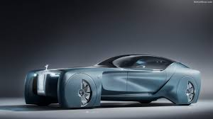
一、獨立時代

1884年，亨利·羅伊斯開始經營電子類與機械類生意。1904年，他在他的曼徹斯特工廠製造了自己的第一輛汽車「Royce」。同年5月4日，他被引見給了查爾斯·羅爾斯，於是兩人達成一個協議，羅伊斯由負責生產汽車，羅爾斯則負責銷售。同時合同中還有一個條款規定新車命名為「羅爾斯·羅伊斯」。公司於1906年3月15日成立，並於1908年遷至德比。
二、維克斯時代

由於研發新型的RB211型扇渦輪引擎，公司陷入嚴重的財政問題。導致公司在1971年被希思政府實行國有化，國家提供了一系列的財政補助（這還影響了當時技術先進的洛可希德三星公司無法繼續在航空業市場上領先，而被其競爭者道格拉斯公司推出的DC-10型飛機擊敗）。在1973年，汽車業務被公司剝離，成立了單獨的實體公司--勞斯萊斯汽車公司。主要的航空航海引擎業務仍屬國有，直到1987年，被勞斯萊斯PLC成功私有化。這也是當時柴契爾政府眾多的私有化改革之一。

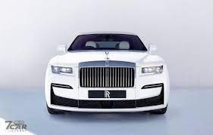
資料來源

https://zh.wikipedia.org/zh-tw/%E5%8A%B3%E6%96%AF%E8%8E%B1%E6%96%AF%E6%B1%BD%E8%BD%A6

